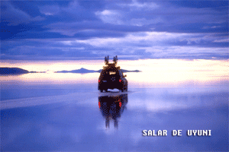
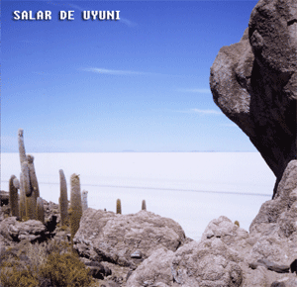
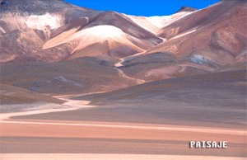
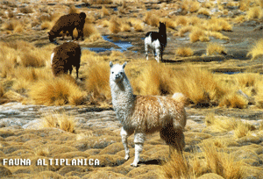
016 LA PAZ-LE GRAN SALAR-POTOSI-SUCRE-LA PAZ (5 jours / 4 n)
JOUR 1. Départ en autocar de ligne (places réservées) vers la ville de Oruro. Continuation en train vers Uyuni. Nuit à l´hôtel.
JOUR 2. Journée d´excursion au Gran Salar. Vous découvrez Colchani, où les habitants vivent de l´extraction du sel, ensuite l´île Pescado, ainsi nommée pour sa forme (poison). Ce sont des cactus géants, dont la hauteur peut dépasser trois mètres, celles – ci sont les seules plantes à vivre dans cet univers inhospitalier. Déjeuner. Au retour à Uyuni visite au cimetière des trains. Nuit à l´hôtel.
JOUR 3. Départ matinal pour Potosí, l´un des plus beaux paysages qui peuvent être contemplées à partir de la Cordillère Real des Andes, des mines et villages indigènes authentiques (5 heures). Dans l´après-midi visite de la ville de Potosí et la Casa de la Moneda. Nuit à l´Hôtel Libertador.
JOUR 4. Petit-déjeuner. Dans la matinée visite d´une petite mine dans le Cerro Rico où se perpétuent encore les croyances des temps anciens. C´est une expérience forte qui reste gravée dans la memoire. Dans l´après-midi continuation vers Sucre. Nuit à l´Hôtel Su Merced.
JOUR 5. Dans la matinée visite de la ville de Sucre. Envol pour La Paz Transfert à l´hôtel.

